**勾股定理全章复习课 拓展资源**

通过本节课的复习，我们归纳了直接，结合和间接利用勾股定理及其逆定理解决相关问题，其中蕴含的分类讨论、转化、方程以及贯穿始终的数形结合思想也是需要同学们进一步体会的，而合理地利用数学思想解题，不但能提高解题效率，还可使思路更加开阔，从而使数学更容易理解和记忆.

爱因斯坦有一个著名的公式：W=X+Y+Z,其中W代表成功，X代表刻苦劳动，Y代表正确的思想方法，Z代表少说废话，可见思想方法在成功的道路上占有十分重要的比重.数学思想方法是数学的核心，是解题的钥匙，所以想要学好数学，就离不开数学思想. 而除了本节课学习的一些数学思想外，还有很多常见的数学思想，下面就请同学们来一起阅读吧.



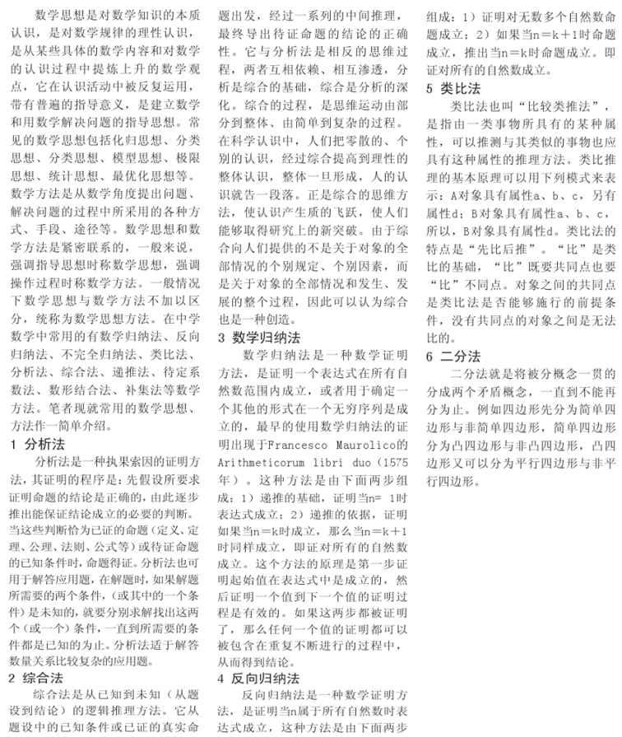

实际上，数学思想还有很多，但万变不离其宗.只要同学们在之后的学习中能够不断对解题过程进行反思，归纳，提炼，总结，就能慢慢体会到数学思想在其中的重要作用.随着时间的推移，可能你对于部分数学知识遗忘了，但是运用数学思想的意识不会消退.掌握了它，将对于未来学习新知识、分析问题、解决问题起到潜移默化的影响.